**Задание №1**

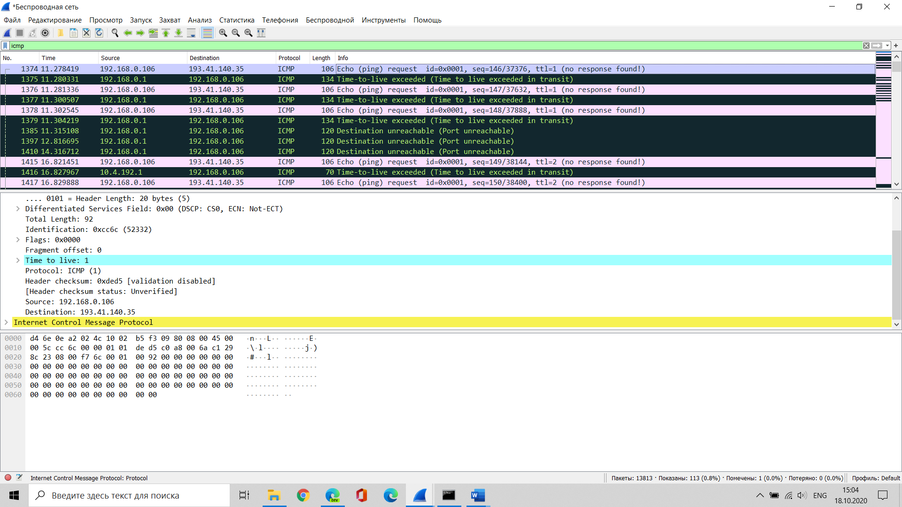

Source: 192.168.0.106

**Задание №2**

Количество байт в заголовке: 20  
Количество байт в поле данных: 64

**Задание №3**

TTL: 1

**Задание №1**

Я выбрал сайт infor-media.ru

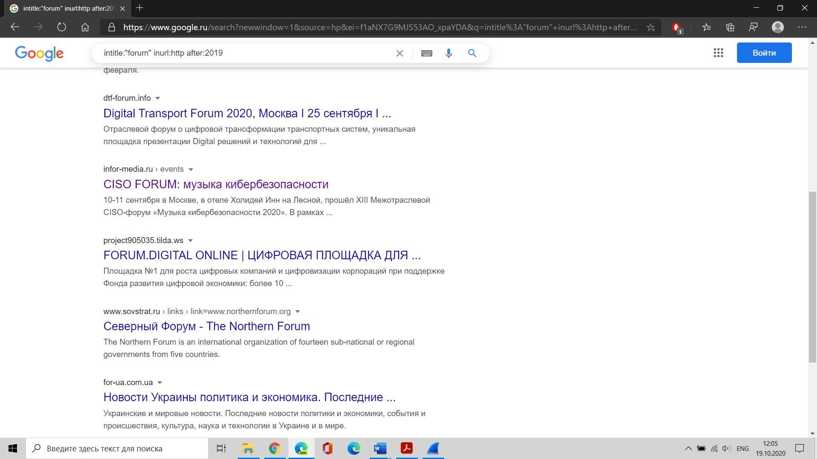

**Задание №2**

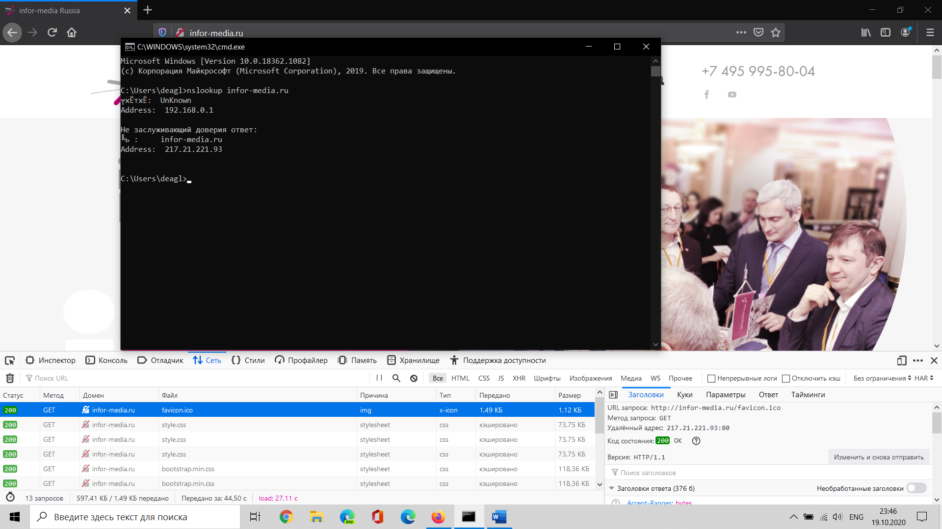

**Задание №3**

-query — определяет тип DNS указанной записи  
mx — указывает почтовый обменник  
ns — указывает DNS сервер для именованной зоны  
soa — начальная запись зоны, которая указывает местоположение эталонной записи о домене  
-type=any — возвращает все возможные записи для указанного хоста

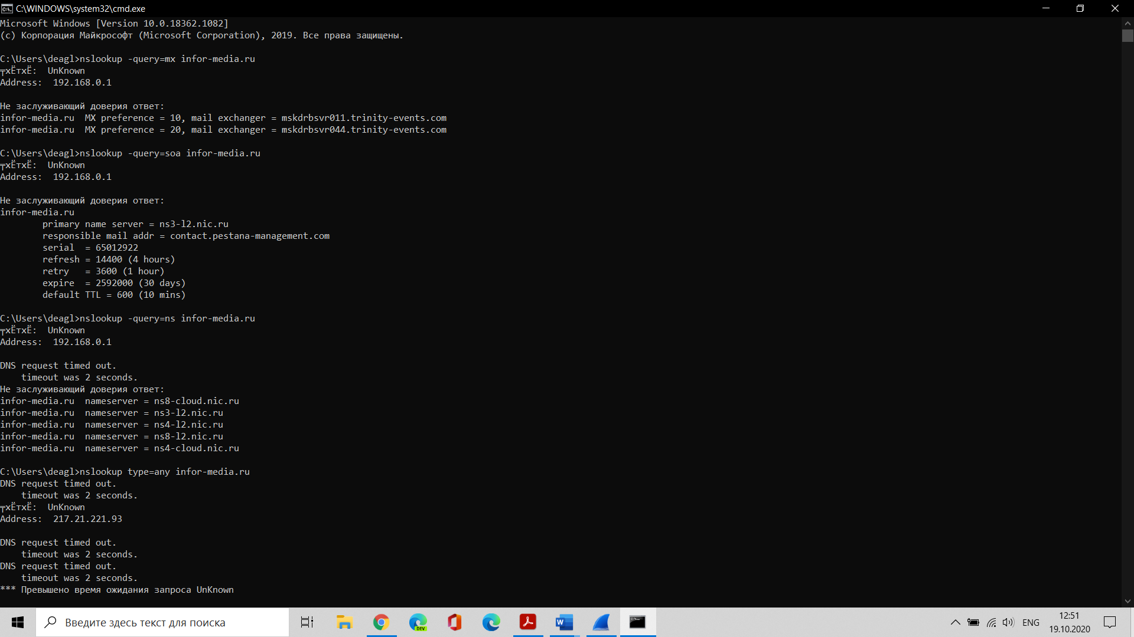

**Задание №4**

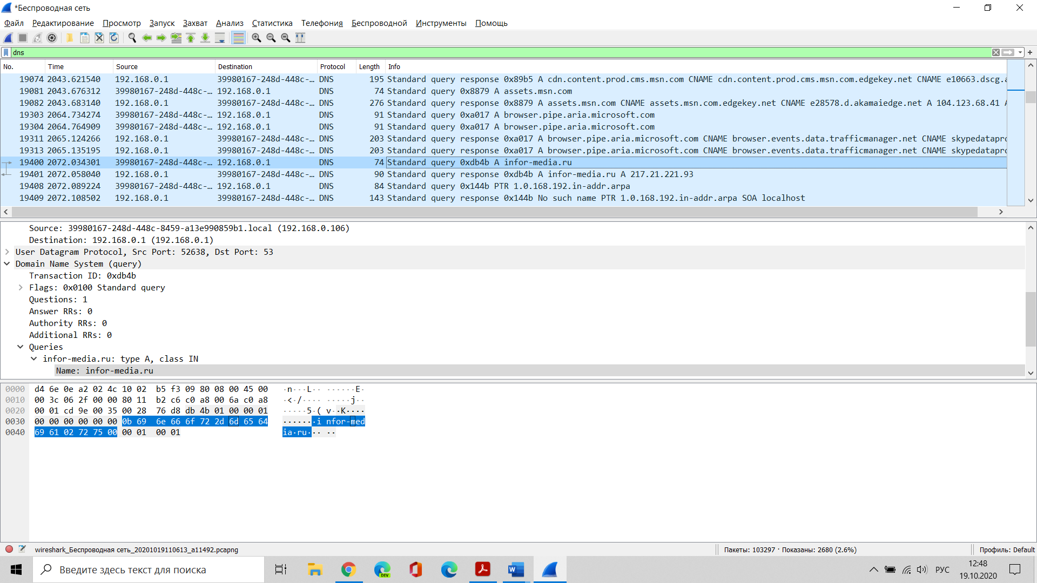

**Задание №5**

